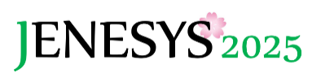

JENESYS2025フォローアップ事業“日韓次世代会議”
オンライン及びオフライン交流の記録
（在韓国日本国大使館公報文化院選抜訪日団参加者）

１．事業概要
【目的】本事業ではJENESYS事業参加経験を有する日韓両国の大学生・社会人等がプログラム参加経験を生かして日韓それぞれの国が抱えている課題等をテーマにディスカッションを行い、オンライン及びオフラインのハイブリッド式で開催された本会議で発表と意見交換をしました。
両国の社会問題に関する意見交換を通じ、今後の日韓間における相互理解と信頼関係増進の基盤強化に寄与することを主目的に実施したものです。

【参加者】11月22日 JENESYS事業に参加経験のある日韓両国の大学生・社会人等
（日本側9名、韓国側（在韓国日本国大使館公報文化院選抜）29名）

【日程】
日にち  訪問地 | 内容 | 参加者の質問・反応（参加者の人数実績）
11月22日 | 「2025日韓次世代会議～ネクストジェネレーション 災害のない社会のために」  テーマ関連発表および意見交換 | 日韓の参加者をZoomで繋ぎ、日韓共通の社会課題の中の１つである「防災」に関連して事例を紹介し、課題解決に向けた取り組みを共有しました。  日韓の参加者が自国における3つの災害・防災事例を紹介し、過去の災害から何を学び、今後にどう生かすか等、質疑応答を通じて活発に意見交換を行いました。  （参加者：38名）

２．記録写真
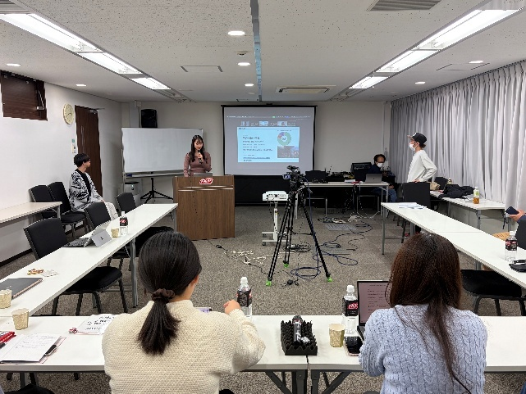 | 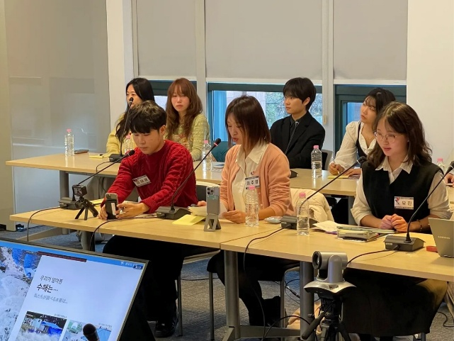
2025年11月22日  テーマ関連発表の様子 | 2025年11月22日  テーマ関連発表の様子

３．参加者の感想（抜粋）
◆ 韓国 大学生
日本の自然災害への防災対策が体系的になっているということを再確認した。特にハザードマップのようなシステムは韓国も学ぶべきだと感じた。今後もこのような会議を通じて両国の経験を共有しながら対策を模索していく必要があると思った。

◆ 韓国 大学生
訪日団に参加し、能登半島地震について実際に目で見て耳で聞いたが、今回は日本全体の地震や災害対策についての現況を知ることができて有意義だった。

◆ 日本 大学生
発表スライドを準備したことで、日本に関する災害の知識も深まったと同時に韓国ではどのような災害が起き、それに対しての対策がどれぐらいのスピード感で実施されているのかを日本と比較しながら学ぶことができたため、とても良い機会だった。韓国側の対策を聞き、実際に韓国旅行に行った際に確かめてみたいと思う部分もあった。また、韓国の参加者から質問を受けた際に上手く返答できないことが多々あったので、今後の次世代会議では発表内容だけではなく、関連した内容についても勉強してから臨みたいと思った。

４．受入れ側の感想（抜粋）
◆ 日本側運営団体（JENESYS同窓組織Japan Korea Alumni Forum）
今年度の日韓次世代会議はソウルのKJAF、釜山のKJAFB、それぞれと開催することができ、KJAFとはオンラインとオフラインを合わせたハイブリット型、KJAFBとはオフライン開催となり、開催の形についてもそれぞれの良さを感じることとなりました。KJAFとは「防災」というテーマで、地震や水害、人的災害等について議論しました。昨今の環境変化の中でも両国で関心の高いテーマとして、お互いの得意な防災の形や生活の知恵について話すことができ、ミクロな視点での話もすることができました。
昨年国交60周年を迎えた日本と韓国ですが、これからの60年、100年は私たちがつくっていくという意識もあらためて持ち、これからも両国の発展のために私たちは架け橋となって活動していきたいと思います。

５．参加者の対外発信、報道記事等
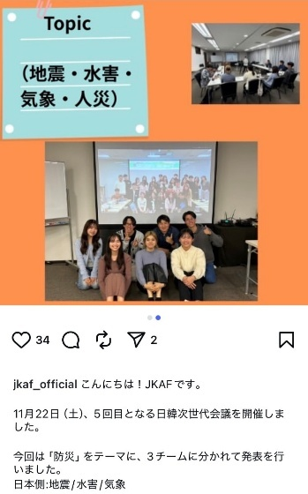 | 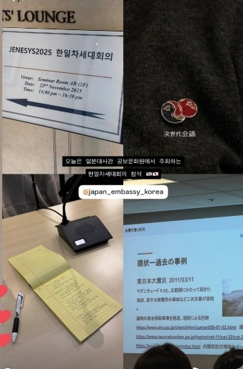
2025年11月24日（Instagram）  今回は「防災」をテーマに、3チームに分かれて発表を行いました。実例や提言を交えながら、互いの知見を深め合い、質疑応答では時間が足りなくなるほど活発な議論が交わされました。  今回の学びと経験が、両国に共通する防災課題に向けた新たな一歩となることを願っています。 | 2025年11月24日（Instagram）  両国の参加者が皆、熱心に準備し、情熱を持って意見を交わす姿は、私にとって大きな励みとなりました。地理的特性や政策など、各国の状況を考慮した対応策（ハザードマップなど）や予防策を通じて、これまであまり知らなかったことも学ぶことができ、大変有意義でした。今後、このような機会があれば、また積極的に参加したいと思っています。

６．本会議での発表内容（抜粋）
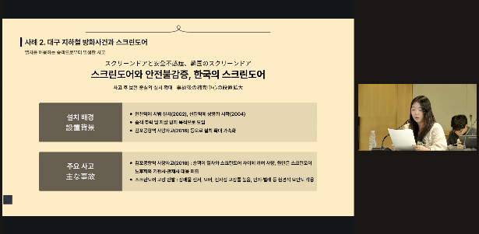 | 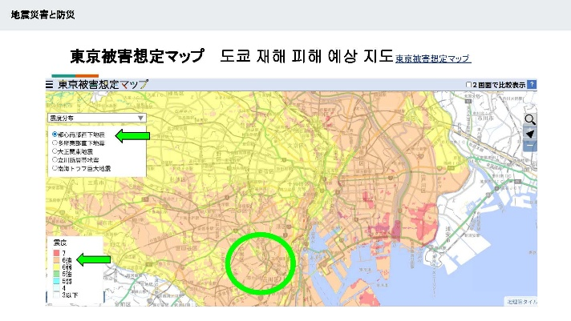
11月22日に実施した「2025日韓次世代会議～ネクストジェネレーション 災害のない社会のために」では、韓国側は「地震」「台風・洪水による水害」「人災と安全不感症」を、日本側は「地震」「洪水・内水氾濫・高潮による水害」「気象災害」をテーマに発表し、日韓それぞれの災害の事例紹介と災害発生時の対応についての問題点や対策を紹介しました。
質疑応答では「地震に関連して、日本では高齢者や身体の不自由な方が避難するためのシステムが構築されているのか」「日本では地震が多いため各家庭で非常用袋を準備している家庭が多いが、韓国ではどうか」「日本ではハザードマップ以外でも谷や浜がつく地名は水害リスクが高いと言われているが韓国も同様な考え方はあるのか」「韓国のソウルは地下鉄路線が多いが、大雨が降った際は被害が出るのか」「韓国ではハザードマップになじみがないが、地震や洪水等が別々にあるのか、それとも１つのハザードマップで網羅されているのか」等の質問がありました。

実施団体名：公益財団法人日韓文化交流基金

